Бренд | Saer
Серія | IR
Модель | IR 80-250C
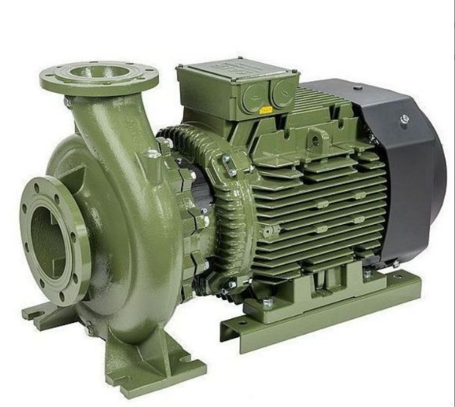
Опис насосу
Відцентрові одноступінчасті консольно-моноблочні насоси SAER серії IR це італійська якість (виробництво насосів SAER IR знаходиться виключно в Італії), що поєднуються з прийнятною ціною. Як і інші насоси цього типу, використовуються в багатьох галузях промисловості і не тільки.
Найчастіше застосовуються:
- для циркуляції води в системі, опалення, кондиціювання, ГВП, ХВС
- для підвищення тиску в існуючих системах
- для перекачування рідини із резервуарів для поливу
- у багатонасосних автоматичних станціях підвищення тиску
Переваги насосів SAER IR:
- насосна частина може бути виконані з різних матеріалів чавун, нержавіюча сталь та бронза.
- торцеві ущільнення різних матеріалів залежно від середовища, що перекачується
- італійська якість

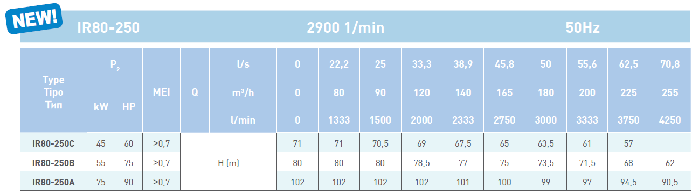
Гідавлічні характеристики, габаритні розміри, діаметри підключення наведені на зображенні

